

**TRƯỜNG ĐẠI HỌC CÔNG NGHIỆP HÀ NỘI**

**KHOA CÔNG NGHỆ THÔNG TIN**



**ĐỒ ÁN TỐT NGHIỆP**

**Đề tài: Xây dựng Website bán điện thoại cho cửa hàng Minh Anh**

**sử dụng PHP và MySQL**

**Giảng viên hướng dẫn :Th.s Phạm Thế Anh**

**Lớp :CNTT5 – K14**

**Sinh viên thực hiện :Trần Duy Khương**

**Hà Nội - Năm 20****23**

**TRƯỜNG ĐẠI HỌC CÔNG NGHIỆP HÀ NỘI**

**KHOA CÔNG NGHỆ THÔNG TIN**



**ĐỒ ÁN TỐT NGHIỆP**

**Đề tài: Xây dựng Website bán điện thoại cho cửa hàng Minh Anh**

**sử dụng PHP và MySQL**

**Giảng viên hướng dẫn :Th.s Phạm Thế Anh**

**Lớp :CNTT5 – K14**

**Sinh viên thực hiện :Trần Duy Khương**

**Hà Nội - Năm 2023**

**Nhận xét, đánh giá, cho điểm**

**(Của cán bộ hướng dẫn)**

**Nhận xét của giảng viên phản biện**

# LỜI CẢM ƠN

Đồ án tốt nghiệp là nội dung quan trọng trong lộ trình học của sinh viên. Áp dụng những kiến thức được trang bị từ việc học ở nhà trường và tự học bản thân, mỗi cá nhân có cơ hội thể hiện khả năng với các công việc được giao trong thời làm đồ án tốt nghiệp. Cuốn báo cáo này viết ra nhằm tổng kết, đánh giá lại những nội dung tìm hiểu được trong quá trình làm đồ án.

Để hoàn thành báo cáo đồ án, trước hết em xin gửi tới quý thầy, cô giáo trong khoa Công nghệ thông tin trường Đại học Công nghiệp Hà Nội lời cảm ơn sâu sắc.

Đặc biệt, xin được gửi lời cảm ơn đến thầy Phạm Thế Anh đã tận tình chỉ bảo, đóng góp để em hoàn thiện đồ án tốt nghiệp và các kỹ năng thiếu sót trong quá trình làm việc.

Với thầy cô, quá trình thực tập trường Đại học Công nghiệp Hà Nội đã mở ra nhiều cơ hội và kiến thức để em có thể học hỏi. Xin cảm ơn các anh chị đã giúp đỡ nhiệt tình để em có thể quen với công việc thực tế.

Mặc dù đã cố gắng nhiều nhưng các kiến thức và nội dung của riêng cuốn báo cáo này hẳn không tránh khỏi thiếu sót. Rất mong nhận được đánh giá, phản hồi của thầy cô cũng như nhà trường để em có thể hoàn thiện được hơn.

# TÓM TẮT ĐỀ TÀI

1. **Tên đề tài**

Xây dựng website bán laptop cho cửa hàng Minh Anh sử dụng PHP và MySQL

1. **Ngôn ngữ cài đặt**

Sử dụng ngôn ngữ PHP và MySQL để cài đặt

1. **Ứng dụng thực tiến**

Hệ thống mua hàng trực tuyến có thể đáp ứng được các yêu cầu cơ bản hiện tại và ứng dụng lâu dai, nhất là trong thời đại công nghệ 4.0

1. **Kết quả**

Trang web phù hợp với cửa hàng, khách hàng dễ thao tác và sử dụng.

Báo cáo và chương trình đúng yêu cầu đưa ra về độ dài cuốn báo cáo, sử dụng đúng ngôn ngữ để thiết kế.

Giao diện hoàn chỉnh và có thể đưa vào sử dụng giúp cho khách hàng đỡ tốn thời gian cũng như thuận tiện việc đặt mua những sản phẩm cần thiết, và nhà quản lý cũng dễ dàng quản lý hoạt động mua bán hàng

# MỤC LỤC

LỜI CẢM ƠN iii

TÓM TẮT ĐỀ TÀI iv

MỤC LỤC v

DANH MỤC HÌNH ẢNH viii

LỜI NÓI ĐẦU 1

CHƯƠNG 1: CƠ SỞ LÝ THUYẾT CỦA PHP 3

1.1 Ngôn ngữ cài đặt 3

1.1.1 Ngôn ngữ PHP 3

1.1.2 MySQL – PHPMyAdmin 8

CHƯƠNG 2: KHẢO SÁT HIỆN TRẠNG VÀ PHÂN TÍCH THIẾT KẾ HỆ THỐNG 15

2.1. Khảo sát hiện trạng và mô tả sơ bộ bài toán 15

2.1.1. Khảo sát hiện trạng 15

2.1.2. Mô tả sơ bộ bài toán 17

2.2. Các yêu cầu hệ thống 17

2.2.1. Yêu cầu về chức năng 17

2.2.2. Yêu cầu phi chức năng 18

2.3. Mô hình hoá Use case 19

2.3.1. Biểu đồ Use case tổng quan 19

2.3.2. Các tác nhân (Biểu đồ phân rã) 20

2.4 Đặc tả Use-case 23

2.4.1 Use case “Đăng ký” 23

2.4.2 Use case “Đăng nhập” 24

2.4.3 Use case “Quản lý sản phẩm” 25

2.4.4 Use case “Xóa sản phẩm” 27

2.4.5 Use case “Quản lý đơn hàng” 30

2.4.6 Use case “Xóa đơn” 31

2.4.7 Use case “Hủy đơn” 33

2.4.7 Use case “Duyệt đơn” 34

2.4.8 Use case “Quản lý loại hàng” 35

2.4.9 Use case “Sửa loại hàng” 36

2.4.10 Use case “Xóa loại hàng” 37

2.4.11 Use case “Thêm một loại hàng” 38

2.4.12 Use case “Quản lý nhân viên” 39

2.4.13 Use case “Thêm mới nhân viên” 40

2.4.14 Use case “Sửa nhân viên” 42

2.4.15 Use case “Xóa nhân viên” 43

2.4.16 Use case “Quản lý khách hàng” 44

2.4.17 Use case “Xem sản phẩm” 45

2.4.18 Use case “Xem giới thiệu” 46

2.4.19 Use case “Tìm kiếm sản phẩm” 47

2.4.20 Use case “Thêm sản phẩm vào giỏ hàng” 48

2.4.21 Use case “Xóa sản phẩm trong giỏ hàng” 49

2.4.22 Use case “Đặt hàng – mua hàng” 50

2.4.23 Use case cập nhật thông tin tài khoản 51

2.4.24 Use case “Xem giỏ hàng” 53

2.4.25 Use case “Xem chi tiết sản phẩm”. 53

2.5 Biểu đồ trình tự 55

2.5.1. Quy trình đưa sản phẩm vào giỏ hàng 55

2.5.2. Quy trình đặt mua 56

2.5.2. Quy trình thêm sản phẩm 57

2.6 Biểu đồ lớp 57

2.7 Biểu đồ hoạt động 58

2.7.1. Quy trình đăng nhập 58

2.7.2. Quy trình đăng xuất 59

2.8. Mô hình hóa CSDL 61

2.8.1. Các yêu cầu về dữ liệu 61

2.8.2. Biểu đồ thực thể liên kết 61

2.8.3. Mô tả chi tiết các bảng 62

# DANH MỤC HÌNH ẢNH

Hình 1: Cấu trúc của người dùng 63

Hình 2: Cấu trúc của người quản trị 63

Hình 3: Màn hình đăng nhập 64

Hình 4: Màn hình đăng ký 65

Hình 5: Màn hình danh mục sản phẩm 65

Hình 6: Màn hình xem chi tiết sản phẩm 66

Hình 7: Màn hình giỏ hàng 67

Hình 8: Màn hình đặt hàng 68

Hình 9: Màn hình lịch sử đơn hàng 68

Hình 10: Màn hình Giới Thiệu 69

Hình 11: Màn hình tìm kiếm sản phẩm 69

Hình 12: Màn hình thông tin khách hàng 70

Hình 13: Màn hình thay đổi thông tin khách hàng 70

Hình 14: Màn hình quản lý danh mục sản phẩm 71

Hình 15: Màn hình thêm sản phẩm mới 71

Hình 16: Màn hình quản lý loại hàng 72

Hình 17: Màn hình quản lý nhân viên 72

Hình 18: Màn hình quản lý khách hàng 73

Hình 19: Màn hình quản lý đơn hàng 73

Hình 20: Màn hình hiển thị sản phẩm bán chạy nhất 74

# LỜI NÓI ĐẦU

1. **Lý do chọn đề tài**

Như chúng ta đã thấy trong thị trường hiện nay thì việc cạnh tranh ngày càng trở nên quyết liệt và hầu hết những nhà kinh doanh, những công ty lớn đều chú tâm đến việc thỏa mãn khách hàng một cách tốt nhất. Hiện nay nhiều công ty, cửa hàng phát triển hệ thống bán hàng theo loại thương mại điện tử. SO với kinh doanh truyền thống thì thương mại điện tử chi phí thấp hơn, và kết hợp cả hai thì giúp cho hiệu quả đạt cao hơn. Hơn thế nữa, với lợi thế công nghệ Internet nên việc truyền tải thông tin về sản phẩm nhanh chóng, thuận tiện. Kết hợp với bộ phận giao hàng tận nơi, càng tăng them lợi nhuận về cho cửa hàng. Biết được nhu cầu đó, em “ Xây dựng Website bán điện thoại sử dụng PHP “ để đáp ứng nhu cầu cho khách hàng có thể đặt mua những sản phầm cần thiết thông qua trang web này.

1. **Mục tiêu nghiên cứu**

Xây dựng ra một website bán điện thoại giúp cho khách hàng có thể xem các sản phẩm điện thoại, đặt mua một cách dễ dàng, thuận tiện mà không cần phải trực tiếp đến cửa hàng

Giúp người quản lý của cửa hàng nẵm rõ các danh mục sản phẩm của cửa hàng, có thể thống kê các sản phẩm bán chạy nhanh nhất góp cho hoạt động kinh doanh trở nên tốt hơn.

1. **Đối tượng nghiên cứu**

Sử dụng ngôn ngữ PHP cho backend, MySQL để quản lý cơ sở dữ liệu, sử dụng HTML, CSS, JS cho front end.

Đối tượng ứng dụng của đề tài: Mọi người tiêu dùng có nhu cầu đặt mua các sản phẩm.

1. **Phạm vi nghiên cứu**

Về mặt lý thuyết: Tìm hiểu kỹ thuật lập trình và cách thức hoạt động PHP

Về mặt lập trình: Sử dụng ngôn ngữ PHP và MySQL để xây dựng web bán laptop

Thời gian để thực hiện việc thiết kế và hoàn thiện báo các và chương trình từ ngày

1. **Nội dung nghiên cứu**

CHƯƠNG 1: CƠ SỞ LÝ THUYẾT

Gồm có lý thuyết và các ngôn ngữ để thiết kế

CHƯƠNG 2: KHẢO SÁT HIỆN TRẠNG VÀ PHÂN TÍCH THIẾT KẾ HỆ THỐNG

Gồm khảo sát thực tế, biểu đồ use case, biểu đồ phân tích,…

CHƯƠNG 3: KIỂM THỬ

Kiểm thử lại sản phẩm

1. **Kết quả**

Trang web phù hợp với cửa hàng, khách hàng để thao tác và sử dụng.

Báo cáo và chương trình cài đặt đúng yêu cầu đưa ra về độ dài cuốn báo cáo sử dụng đúng ngôn ngữ thiết kế.

Giao diện hoàn chỉnh và có thể đưa vào sử dụng cho khách hàng đỡ tốn thời gian cũng như thuận tiện việc đặt mua những sản phẩm cần thiết, và nhà quản lý cũng dễ dàng quản lý hoạt động mua bán hàng.

# CHƯƠNG 1: CƠ SỞ LÝ THUYẾT CỦA PHP

## Ngôn ngữ cài đặt

### 1.1.1 Ngôn ngữ PHP

#### Ngôn ngữ PHP là gì

PHP là một ngôn ngữ kịch bản phía máy chủ. được sử dụng để phát triển các trang web Tĩnh hoặc Trang web động hoặc ứng dụng Web. PHP là viết tắt của Hypertext Pre-processor, trước đó là viết tắt của Personal Home Pages.

Tập lệnh PHP chỉ có thể được giải thích trên máy chủ đã cài đặt PHP.

Các máy khách truy cập tập lệnh PHP chỉ yêu cầu trình duyệt web.

Một tệp PHP chứa các thẻ PHP và kết thúc bằng phần mở rộng “.php”.

#### Cú pháp PHP

**<?php**

**echo ‘Hello Word’;**

**>**

Một tệp PHP cũng có thể chứa các thẻ như HTML và các tập lệnh phía máy khách như JavaScript.

* **HTML là một lợi thế bổ sung** khi học ngôn ngữ PHP. Bạn thậm chí có thể học PHP mà không cần biết HTML nhưng bạn nên biết ít nhất những điều cơ bản về HTML.
* **Hệ thống quản lý cơ sở dữ liệu** DBMS cho các ứng dụng hỗ trợ cơ sở dữ liệu.
* Đối với các chủ đề nâng cao hơn như ứng dụng tương tác và dịch vụ web, bạn sẽ cần **JavaScript và XML** .

Sơ đồ lưu đồ hiển thị bên dưới minh họa kiến ​​trúc cơ bản của ứng dụng web PHP và cách máy chủ xử lý các yêu cầu.

#### Tại sao nên sử dụng PHP?

Rõ ràng là bạn đã nghe nói về một số ngôn ngữ lập trình ngoài kia; bạn có thể thắc mắc tại sao chúng tôi lại muốn sử dụng PHP làm thuốc độc cho lập trình web. Dưới đây là một số lý do thuyết phục.

* PHP là **mã nguồn mở và miễn phí.**
* Đường cong học tập ngắn so với các ngôn ngữ khác như JSP, ASP, v.v.
* Tài liệu cộng đồng lớn
* Hầu hết các máy chủ lưu trữ web đều hỗ trợ PHP theo mặc định không giống như các ngôn ngữ khác như ASP cần IIS. Điều này làm cho PHP trở thành một lựa chọn hiệu quả về chi phí.
* PHP được cập nhật thường xuyên để theo kịp các xu hướng công nghệ mới nhất.
* Lợi ích khác mà bạn nhận được với PHP là nó là **ngôn ngữ kịch bản phía máy chủ** ; điều này có nghĩa là bạn chỉ cần cài đặt nó trên máy chủ và các máy khách yêu cầu tài nguyên từ máy chủ không cần cài đặt PHP; chỉ một trình duyệt web là đủ.
* PHP đã **hỗ trợ tích hợp sẵn để làm việc cùng với MySQL** ; điều này không có nghĩa là bạn không thể sử dụng PHP với các hệ thống quản lý cơ sở dữ liệu khác. Bạn vẫn có thể sử dụng PHP với
  + postgres
  + tiên tri
  + Máy chủ MS SQL
  + ODBC, v.v.
* PHP là **nền tảng chéo;**điều này có nghĩa là bạn có thể triển khai ứng dụng của mình trên một số hệ điều hành khác nhau như windows, Linux, Mac OS, v.v.

#### PHP dùng để làm gì & Thị phần

Về thị phần, có hơn 20 triệu trang web và ứng dụng trên internet được phát triển bằng ngôn ngữ kịch bản PHP.

Điều này có thể được quy cho các điểm nêu trên;

Sơ đồ dưới đây cho thấy một số trang web phổ biến sử dụng PHP

[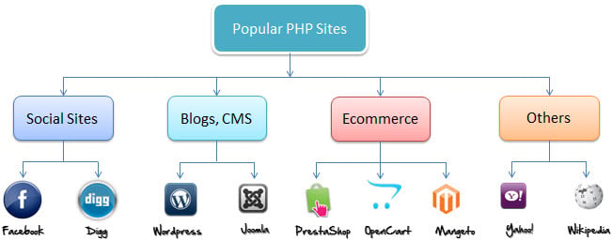](https://images/2013/04/popular_php_sites.jpg)

#### PHP so với Asp.Net so với JSP so với CFML

ASP – Active Server Pages, JSP – Java Server Pages, CFML – Cold Fusion Markup language Bảng dưới đây so sánh các ngôn ngữ kịch bản phía máy chủ khác nhau với PHP

|  |  |  |  |  |
| --- | --- | --- | --- | --- |
| **TÍNH NĂNG** | **PHP** | **ASP** | **JSP** | **CFML** |
| Đường cong học tập | ngắn | Dài hơn PHP | Dài hơn PHP | Dài hơn PHP |
| web hosting | Được hỗ trợ bởi hầu hết tất cả các máy chủ lưu trữ | Cần máy chủ chuyên dụng | hỗ trợ khá | Cần máy chủ chuyên dụng |
| Mã nguồn mở | Đúng | KHÔNG | Đúng | Cả mã nguồn mở và thương mại |
| Hỗ trợ dịch vụ web | Được xây dựng trong | Sử dụng .NET framework | Sử dụng thêm vào thư viện | Được xây dựng trong |
| Tích hợp với HTML | Dễ | Khá phức tạp | Khá phức tạp | Dễ |
| hỗ trợ MySQL | Tự nhiên | Cần trình điều khiển bên thứ ba | Cần trình điều khiển bên thứ ba | Phiên bản hiện tại cóhỗ trợ gốc. Các phiên bản cũ hơn sử dụng ODBC |
| Dễ dàng mở rộng bằng các ngôn ngữ khác | Đúng | KHÔNG | Mở rộng bằng cách sử dụng các lớp và thư viện Java. | Đúng |

#### Phần mở rộng tệp PHP

*Phần mở rộng tệp và Thẻ* Để **máy chủ xác định** các tệp **và** tập **lệnh PHP** của chúng tôi , chúng tôi phải **lưu** tệp với phần **mở rộng “.php”** . Các phần mở rộng tệp PHP cũ hơn bao gồm

* .phtml
* .php3
* .php4
* .php5
* .php

PHP được thiết kế để hoạt động với HTML và do đó, nó có thể được nhúng vào mã HTML.

[PHP là gì?  Viết chương trình PHP đầu tiên của bạn](https://images/2013/04/php_html_code.jpg)

Bạn có thể tạo các tệp PHP mà không cần bất kỳ thẻ html nào và đó được gọi là tệp Pure PHP.

Máy chủ diễn giải mã PHP và xuất kết quả dưới dạng mã HTML cho trình duyệt web.

Để máy chủ nhận dạng mã PHP từ mã HTML, chúng ta phải luôn đặt mã PHP trong các thẻ PHP.

Một thẻ PHP bắt đầu bằng ký hiệu nhỏ hơn theo sau là dấu chấm hỏi và sau đó là từ “php”.

PHP là một ngôn ngữ phân biệt chữ hoa chữ thường, “VAR” không giống như “var”.

Bản thân các thẻ PHP không phân biệt chữ hoa chữ thường, nhưng chúng tôi thực sự khuyên bạn nên sử dụng chữ cái viết thường. Mã dưới đây minh họa điểm trên.

<?php … ?>

Chúng tôi sẽ đề cập đến các dòng mã PHP dưới dạng các câu lệnh. Các câu lệnh PHP kết thúc bằng dấu chấm phẩy (;). Nếu bạn chỉ có một câu lệnh, bạn có thể bỏ dấu chấm phẩy. Nếu bạn có nhiều câu lệnh, thì bạn phải kết thúc mỗi dòng bằng dấu chấm phẩy. Để đảm bảo tính nhất quán, bạn nên luôn kết thúc (các) câu lệnh của mình bằng dấu chấm phẩy. Các tập lệnh PHP được thực thi trên máy chủ. Đầu ra được trả về dưới dạng HTML.

#### PHP Hello Word

Chương trình hiển thị bên dưới là một ứng dụng PHP cơ bản xuất ra dòng chữ “Xin chào thế giới!” Khi được xem trong một trình duyệt web.

<?php

echo "Hello Word";

?>

**Đầu ra:**

Hello Word

#### Tóm lại

* PHP là viết tắt của bộ xử lý trước siêu văn bản
* PHP là một ngôn ngữ kịch bản phía máy chủ. Điều này có nghĩa là nó được thực thi trên máy chủ. Các ứng dụng khách không cần cài đặt PHP.
* Các tệp PHP được lưu với phần mở rộng tệp “.php” và mã phát triển PHP được đính kèm trong các thẻ.
* PHP là mã nguồn mở và đa nền tảng

### 1.1.2 MySQL – PHPMyAdmin

#### SQL là gì??

SQL (Structured Query Languge hay ngôn ngữ truy vấn có cấu trúc) là một loại ngôn ngữ máy tính phổ biến để tạo, sửa, và lấy dữ liệu từ một hệ quản trị cơ sở dữ liệu quan hệ. Ngôn ngữ này phát triển vượt xa so với mục đích ban đầu là để phục vụ các hệ quản trị cơ sở dữ liệu đối tượng-quan hệ. Nó là một tiêu chuẩn ANSI/ISO.

#### Hệ quản trị cơ sở dữ liệu:

Một hệ quản trị cơ sở dữ liệu (tiếng Anh: Database Management System, viết tắt DBMS) là một chương trình máy tính (một bộ các chương trình) được thiết kế để quản lý một cơ sở dữ liệu, một tập hợp dữ liệu lớn có cấu trúc, phục vụ cho các yêu cầu về dữ liệu của một số lượng lớn người sử dụng.

Ví dụ điển hình của hệ quản trị cơ sở dữ liệu bao gồm kế toán, nguồn nhân lực và hệ thống hỗ trợ khách hàng. Đầu tiên, hệ quản trị cơ sở dữ liệu chỉ có ở các công ty lớn với đầy đủ phần cứng cần thiết hỗ trợ cho một tập hợp dữ liệu lớn. Hệ quản trị cơ sở dữ liệu. Gần đây, nó đã trở thành một phần tiêu chuẩn của bất kỳ công ty nào.

Có rất nhiều hệ quản trị CSDL như (SQL Server của Microsoft, MySQL của Oracle, ... ), nhưng trong bài viết này, chúng ta cùng tìm hiểu MySQL

#### Giới thiệu về hệ quản trị dữ liệu MySQL:

MySQL là hệ quản trị cơ sở dữ liệu tự do nguồn mở phổ biến nhất thế giới và được các nhà phát triển rất ưa chuộng trong quá trình phát triển ứng dụng. Vì MySQL là hệ quản trị cơ sở dữ liệu tốc độ cao, ổn định và dễ sử dụng, có tính khả chuyển, hoạt động trên nhiều hệ điều hành cung cấp một hệ thống lớn các hàm tiện ích rất mạnh. Với tốc độ và tính bảo mật cao, MySQL rất thích hợp cho các ứng dụng có truy cập CSDL trên internet. Người dùng có thể tải về MySQL miễn phí từ trang chủ. MySQL có nhiều phiên bản cho các hệ điều hành khác nhau: phiên bản Win32 cho các hệ điều hành dòng Windows, Linux, Mac OS X, Unix, FreeBSD, NetBSD, Novell NetWare, SGI Irix, Solaris, SunOS,..

MySQL là một trong những ví dụ rất cơ bản về Hệ Quản trị Cơ sở dữ liệu quan hệ sử dụng Ngôn ngữ truy vấn có cấu trúc (SQL).

MySQL được sử dụng cho việc bổ trợ NodeJs, PHP, Perl, và nhiều ngôn ngữ khác, làm nơi lưu trữ những thông tin trên các trang web viết bằng NodeJs, PHP hay Perl,...

#### Kiểu dữ liệu trong MySQL

**Kiểu dữ liệu số**

**Các kiểu số nguyên**

Các kiểu số nguyên tiêu chuẩn của SQL như INTEGER (or INT) và SMALLINT đều được hỗ trợ bởi MySQL. Và các mở rộng tiêu chuẩn, MySQL cũng hỗ trợ các kiểu số nguyên khác như TINYINT, MEDIUMINT, và BIGINT. Bảng dưới đây sẽ liệt kê các kiểu và không gian lưu trữ đòi hỏi và phạm vi của chúng (Giá trị nhỏ nhất, lớn nhất cho kiểu số nguyên có dấu, và không dấu).

| **Kiểu dữ liệu** | **Độ dài (số byte)** | **Khoảng giá trị** |
| --- | --- | --- |
| TINYINT | 1 | -128..127 |
| SMALLINT | 2 | -32768..32767 |
| MEDIUMINT | 3 | -8388608..8388607 |
| INT | 4 | -2147483648..2147483647 |
| BIGINT | 8 | -9223372036854775808..9223372036854775807 |

**Kiểu dấu chấm động (Floating-Point Types)**

Kiểu dữ liệu FLOAT và DOUBLE mô tả gần đúng các giá trị số thực. MySQL sử dụng 4 byte để lưu trữ dữ liệu FLOAT và 8 byte dành cho kiểu dữ liệu DOUBLE.

| **Kiểu dữ liệu** | **Độ dài (số byte)** | **Khoảng giá trị** |
| --- | --- | --- |
| FLOAT | 4 | -3.402823466E+38..-1.175494351E-38 |
| DOUBLE | 8 | -1.7976931348623157E+308..-2.2250738585072014E- 308 |

**Kiểu dấu chấm cố định (Fixed-Point Types)** Kiểu dấu chấm cố định (Fixed-Point data type) được sử dụng để bảo vệ độ chính xác (precision), ví dụ như với dữ liệu tiền tệ. Trong MySQL kiểu DECIMAL và NUMERIC lưu trữ chính xác các dữ liệu số. MySQL 5.6 lưu trữ giá trị DECIMAL theo định dạng nhị phân.

Trong SQL chuẩn, cú pháp DECIMAL(5,2) nghĩa là độ chính xác (precision) là 5, và 2 là phần thập phân (scale), nghĩa là nó có thể lưu trữ một giá trị có 5 chữ số trong đó có 2 số thập phân. Vì vậy giá trị lưu trữ sẽ là -999.99 tới 999.99. Cú pháp DECIMAL(M) tương đương với DECIMAL(M,0). Tương tự DECIMAL tương đương với DECIMAL(M,0) ở đây M mặc định là 10.

Độ dài tối đa các con số cho DECIMAL là 65.

1.4 Kiểu dữ liệu Bit (Bit Value Types) Kiểu dữ liệu BIT được sử dụng để lưu trữ trường giá trị bit. Kiểu BIT(N) có thể lưu trữ N giá trị bit. N có phạm vi từ 1 tới 64. Để chỉ định giá trị các bit, có thể sử dụng b'value'. value là dẫy các số nhị phân 0 hoặc 1. Ví dụ b'111' mô tả số 7, và b'10000000' mô tả số 128.

**Các kiểu Date and Time**

Các kiểu dữ liệu ngày tháng và thời gian đại diện bao gồm DATE, TIME, DATETIME, TIMESTAMP, and YEAR. Mỗi kiểu có một phạm vi hợp lệ.

| **Kiểu dữ liệu** | **Mô tả** | **Định dạng hiển thị** | **Phạm vi** |
| --- | --- | --- | --- |
| DATETIME | Sử dụng khi bạn cần giá trị lưu trữ cả hai thông tin ngày tháng và thời gian. | YYYY-MM-DD HH:MM:SS | '1000-01-01 00:00:00' to '9999-12-31 23:59:59'. |
| DATE | Sử dụng khi bạn muốn lưu trữ chỉ thông tin ngày tháng. | YYYY-MM-DD | '1000-01-01' to '9999-12-31'. |
| TIMESTAMP | Lưu trữ cả hai thông tin ngày tháng và thời gian. Giá trị này sẽ được chuyển đổi từ múi giờ hiện tại sang UTC trong khi lưu trữ, và sẽ chuyển trở lại múi giờ hiện tại khi lấy dữ liệu ra. | YYYY-MM-DD HH:MM:SS | '1970-01-01 00:00:01' UTC to '2038-01-19 03:14:07' UTC |

**Kiểu dữ liệu CHAR và VARCHAR**

| **Kiểu dữ liệu** | **Mô tả** | **Định dạng hiển thị** | **Phạm vi các ký tự** |
| --- | --- | --- | --- |
| CHAR | Chứa chuỗi không phải nhị phân (non-binary strings). Độ dài là cố định như khi bạn khai báo cột của bảng. Khi lưu trữ chúng được độn thêm bên phải (right-padded) để có độ dài chỉ được chỉ định. | Khoảng trắng phía trước (Trailing spaces) được loại bỏ | Giá trị từ 0 tới 255 |
| VARCHAR | Chứa các chuỗi không phải nhịn phân (non-binary strings). Cột là chuỗi có chiều dài thay đổi. | Giống như lưu trữ. | Giá trị từ 0 tới 255 với MySQL trước phiên bản 5.0.3. Và 0 tới 65,535 với các phiên bản MySQL 5.0.3 hoặc mới hơn. |

#### PhpMyAdmin là gì?

PhpMyAdmin là một công cụ nguồn mở được viết bằng ngôn ngữ PHP để giúp người dùng quản lý cơ sở dữ liệu của MySQL thông qua một trình duyệt web. Đây là công cụ quản trị MySQL phổ biến nhất được sử dụng bởi hàng triệu người dùng trên toàn thế giới, đặc biệt là các nhà quản trị cơ sở dữ liệu hay database administrator.

Thay vì sử dụng giao diện cửa sổ dòng lệnh (command line interface), với trình duyệt web của mình, thông qua giao diện người dùng (user interface), PhpMyAdmin có thể thực hiện nhiều tác vụ như tạo, cập nhật, sửa đổi hoặc xóa bỏ cơ sở dữ liệu, bảng hoặc bản ghi; thực hiện báo cáo SQL; phân quyền và quản lý người dùng,…

#### Sử dụng PhpMyAdmin có ưu điểm gì?

**Tăng hiệu quả công tác quản lý cơ sở dữ liệu**

PhpMyAdmin không chỉ được xem là một công cụ hoàn hảo để duyệt cơ sở dữ liệu, thực hiện truy vấn SQL, quản lý các đặc quyền người dùng, mà còn được coi là một công cụ quản trị đầy đủ tính năng.

Sử dụng PhpMyAdmin, bạn vừa có thể làm việc với một đối tượng, vừa xử lý các tình huống bất ngờ nảy sinh (ví dụ: SQL injection, lỗi người dùng và các trường hợp database corruption khác). Đặc biệt, phần mềm có khả năng sao lưu MySQL tự động.

**Cộng đồng hỗ trợ rộng lớn**

Với tính chất là một mã nguồn mở, PhpMyAdmin được phát triển bởi cộng đồng các lập trình viên trên toàn cầu. Do đó, ai biết lập trình đều có thể đóng góp mã lệnh của mình.

**Đa ngôn ngữ**

Phần mềm hiện có sẵn trong 64 ngôn ngữ khác nhau, được duy trì bởi The PhpMyAdmin Project.

Và một trong những điều tốt nhất của phpMyAdmin đó chính là**hoàn toàn miễn phí**!

#### Hạn chế

Chính vì PhpMyAdmin là một mã nguồn mở nên cũng có một số hạn chế nhất định về **bảo mật**. Tuy nhiên phiên bản PhpMyAdmin hiện tại đã được khắc phục tạm thời lỗi này. Dù vậy, để tránh rủi ro, tốt nhất bạn cũng nên hạn chế truy cập vào địa chỉ URL của PhpMyAdmin từ những địa chỉ IP cố định.

Hạn chế thứ 2 chính là**sao lưu dữ liệu chưa tốt,**chức năng **export/import**còn một số thiếu sót:

* **Lập kế hoạch (Scheduling):** không thể tự động xuất database data.
* **Hỗ trợ lưu trữ phương tiện truyền thông (Storage media support):**Với tính chất là một phần mềm dựa trên web, PhpMyAdmin chỉ kết nối với bạn thông qua trình duyệt: bạn chỉ có thể lưu các bản sao lưu vào các local drive có sẵn trên hệ thống của mình bằng hộp thoại Save As… của trình duyệt.
* **Nén, mã hóa và các tùy chọn khác:** Các tệp được xuất bằng PhpMyAdmin được lưu dưới dạng text files phổ biến, không cần xử lý thêm. Lưu trữ ở dạng ban đầu không chỉ không an toàn mà còn chiếm dung lượng đĩa rất lớn.

# CHƯƠNG 2: KHẢO SÁT HIỆN TRẠNG VÀ PHÂN TÍCH THIẾT KẾ HỆ THỐNG

## 2.1. Khảo sát hiện trạng và mô tả sơ bộ bài toán

### 2.1.1. Khảo sát hiện trạng

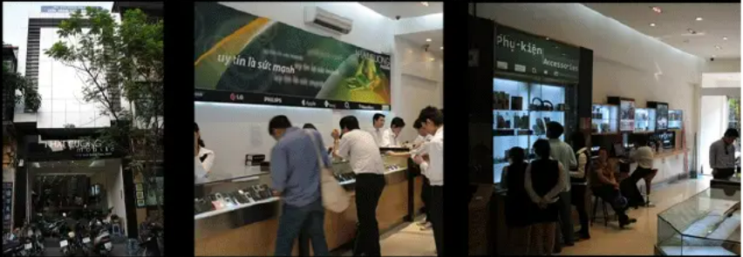

*Cửa hàng ABC Shop*

Giới thiệu về ABCSHOP Là công ty hoạt động trong lĩnh vực bán lẻ và sửa chữa các sản phẩm công nghệ và lĩnh vực truyền thông giải trí bao gồm 3 công ty thành viên ABCSHOP - Điện thoại vui - Smedia và chuỗi trung tâm bảo hành Apple AASP với quy mô hơn 2.000 nhân viên. Tháng 5/2017, Điện Thoại Vui chính thức thành lập với tiền thân là trung tâm bảo hành của ABCSHOP. Đến nay, Điện Thoại Vui đã có hơn 21 cửa hàng được đánh giá là một trong những là chuỗi cửa hàng sửa chữa ĐTDĐ số 1 tại Hồ Chí Minh và Hà Nội, là điểm đến uy tín cung cấp các dịch vụ sửa chữa chất lượng dành cho khách hàng.

* **Cơ cấu tổ chức**

Cùng với sự ủng hộ tin tưởng của khách hàng, Công ty Nhật Cường vẫn tiếp tục phát triển đều đặn, cho đến hôm nay đội ngũ nhân việc lên đến hơn 60 người. Phụ trách các bộ phận công ty chúng tôi như sau: - Phụ trách BP bảo hành : Mr.Trần Quang Hưng / mobile 0913.545559- Phụ trách BP - hỗ trợ phần mềm : Mr. Nguyễn Tuấn Phong - Phụ trách BP Kinh Doanh, bán buôn, nhập hàng : Ms.Lê Ánh Ngọc / mobile 097.660.9009- Phụ trách BP Kế toán : Ms.Nguyễn Bảo Ngọc / mobile 0904894959- Phụ trách BP Hành chính nhân sự : Ms.Nguyễn Bích Hàng Phụ trách Showroom 33 Lý Quốc Sư, Hoàn kiếm : Mr. Đỗ Quốc Huy / mobile 0984.313.229. Phụ trách Showroom 102/H1 Láng Hạ, Ba đình: Ms. Nguyễn Hồng Linh 098.9955.945- Phụ trách CH camera giám sát : Mr. La Đức Hùng/mobile 0904.000002- Phụ trách BP Bán hàng online : Ms. Nguyễn Mai Hà 09.39385000- Phụ trách BP IT : Mr. Nguyễn Tuấn Hùng / mobile 094.494.8384- Phụ trách BP Truyền thông, Quảng cáo.

* **Sản phẩm và dịch vụ**

Sản phẩm mà công ty cung cấp đều là của những thương hiệu nổi tiếng, chất lượng đảm bảo, giá cạnh tranh và chế độ bảo hành uy tin. Các sản phẩm chủ đạo như: Nokia, Sony Ericsson, điện thoại cũ, phụ kiện cao cấp, thiết bị dẫn đường, giải trí... án phẩm được cung cấp bởi những đối tác lớn như: FPT Mobile, Thuận Phát, Viettel, PV Mobile, ABTel.... Công ty có trung tâm bảo hành riêng để tự bao hành cho sản phẩm mà Công ty bán ra, ngoài ra trung tâm bảo hành của Nhật Cường là một địa chỉ uy tín lâu năm trong lĩnh vực sửa chữa dịch vụ, trong đó công ty rất chú trọng chữ tín trong hoạt động dịch vụ kinh doanh. Dịch vụ sửa chữa phần mềm, giải mã máy và nâng cấp phần mềm cũng là một trong nhưng thế mạnh của trung tâm bảo hành công ty.

Website giúp cho người quản lý một cách dễ dàng các thông tin về khách hàng, sản phẩm, danh mục sản phẩm, danh sách bài viết, nhanh chóng và hiệu quả. Hơn thế, nó còn khách hàng tiềm năng xem sản phẩm, chi tiết sản phẩm, các khách hàng có tài khoản trên hệ thống thêm sản phẩm vào giỏ hàng, thực hiện đặt hàng và mua sắm một cách dễ dàng. Website giúp tiết kiệm thời gian và đồng thời nâng cao hiệu suất. Việc áp dụng website sẽ đem lại hiệu quả kinh tế cao, nâng cao doanh thu bán hàng, thu hút người dùng quay lại mua hàng với những dịch vụ hậu mãi và trải nghiệm mua hàng dễ dàng, thông minh..

### 2.1.2. Mô tả sơ bộ bài toán

Website bán đồ điện tử được xây dựng với yêu cầu:

* Admin có quyền đăng nhập, quản lý sản phẩm, quản lý danh mục sản phẩm, quản lý bài viết, quản lý trang bán hàng, quản lý khách hàng.
* Khách hàng tiềm năng có thể truy cập website để xem danh mục sản phẩm, xem danh sách sản phẩm, xem chi tiết sản phẩm, tìm kiếm sản phẩm, đăng ký tài khoản..
* Khách hàng (đã đăng ký tài khoản) xem danh mục sản phẩm, xem danh sách sản phẩm, xem chi tiết sản phẩm, tìm kiếm sản phẩm, đăng nhập, thêm sản phẩm vào giỏ hàng, đặt hàng, sửa thông tin, xem đơn hàng đã đặt

## 2.2. Các yêu cầu hệ thống

### 2.2.1. Yêu cầu về chức năng

#### a, Phần chức năng của Admin

* Đăng nhập
* Quản lý sản phẩm
* Quản lý loại hàng
* Quản lý nhân viên
* Quản lý khách hàng
* Quản lý đơn hàng

#### b, Phần chức năng của Khách hàng

* Xem danh mục sản phẩm
* Xem danh sách các sản phẩm
* Xem chi tiết các sản phẩm
* Tìm kiếm sản phẩm
* Đăng nhập
* Đăng ký tài khoản
* Sửa thông tin, đổi mật khẩu
* Thêm sản phẩm vào giỏ hàng
* Đặt hàng

### 2.2.2. Yêu cầu phi chức năng

1. ***Hoạt động***

Hệ thống phải có sự đồng bộ tức là dữ liệu có thể truyền đi giữa các máy tính.

1. ***Hiệu năng:***

Hệ thống phải hoạt động ổn định. Tốc độ cập nhật và tính toán phải nhanh (khoảng 1-2s với một dữ liệu). Xử lý cần chính xác tránh sai hệ thống. Dung lượng chưa thông tin phải tương đối lớn để có thể xử lý được lượng thông tin lớn.

1. ***Bảo mật***

Phần mềm cần có hệ thống đăng nhập. Có chức năng phân quyền với người sử dụng. Chỉ có các nhân viên quản lý (admin) mới có thể đăng nhập vào hệ thống để cập nhật hay chỉnh sửa các danh mục sản phẩm, sản phẩm ….. Mỗi lần chỉnh sửa cũng sẽ được lưu lại để sử dụng sau này khi có sự cố. Phải có khả năng bảo vệ thông tin khách hàng nếu gặp phải hacker…

1. ***Văn hóa và chính trị***

* Ngôn ngữ sử dụng là tiếng Việt.
* Đơn vị thanh toán là tiền tệ có đơn vị VNĐ.
* Phần mềm phải hợp pháp và sử dụng hợp lý.

## 2.3. Mô hình hoá Use case

### 2.3.1. Biểu đồ Use case tổng quan

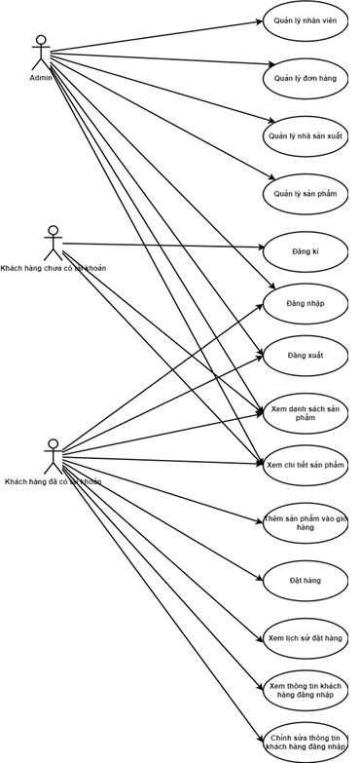

Hình 2.4.1 Biểu đồ UseCase tổng quan

### 2.3.2. Các tác nhân (Biểu đồ phân rã)

#### 2.3.2.1. Actor Admin

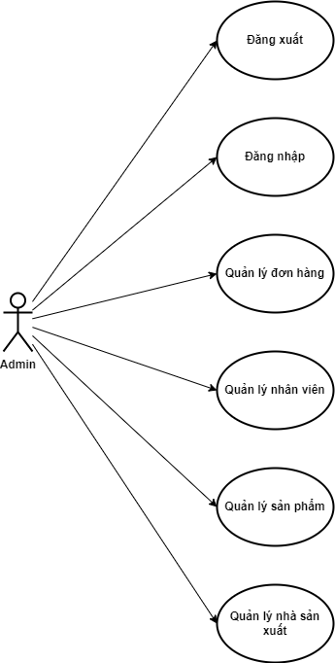

Hình 2.4.2.1 Biểu đồ Use Case Admin

#### 2.3.2.2. Actor Khách hàng tiềm năng

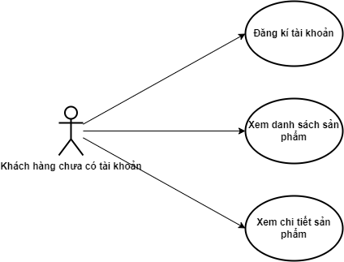

Hình 2.4.2.2 Biểu đồ Use Case khách hàng tiềm năng

#### 2.3.2.3. Actor Khách hàng

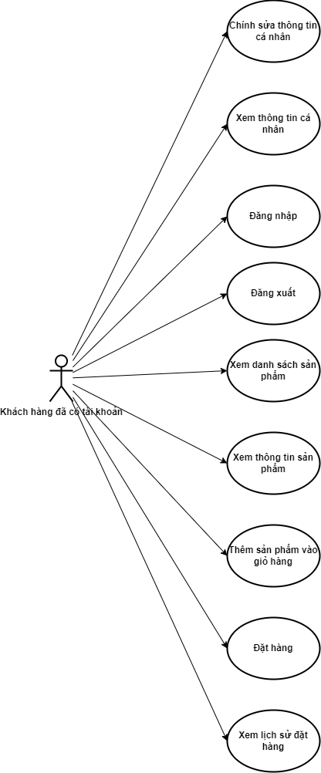

Hình 2.4.2.3 Biểu đồ Use Case khách hàng

## Đặc tả Use-case

### 2.4.1 Use case “Đăng ký”

|  |  |  |
| --- | --- | --- |
| **Tên Use case** | | Đăng ký tài khoản mới |
| **Tác nhân** | | Khách (Guest) |
| **Mô tả vắn tắt** | | Use case này cho phép Khách (guest) đăng ký một tài khoản mới |
| **Luồng sự kiện** | **Luồng cơ bản** | 1. Use case này bắt đầu khi tác nhân kích vào “Đăng ký” trên header. 2. Hệ thống hiển thị giao diện đăng ký, yêu cầu tác nhân nhập các trường thông tin như: họ và tên, email, mật khẩu. 3. Tác nhân nhập các thông tin yêu cầu: tên đăng ký, họ và tên, giới tính, số điện thoại, địa chỉ, email, tạo mật khẩu, xác nhận mật khẩu và ấn vào “Đăng ký” 4. Hệ thống sẽ tự động chèn một bản ghi vào bảng users với role ‘USER”. 5. Use case kết thúc |
| **Luồng rẽ nhánh** | Tại bất kỳ thời điểm nào trong quá trình thực hiện use case, nếu không thể kết nối với Admin thì hệ thống sẽ hiển thị một thông báo lỗi và use case kết thúc. |
| **Các yêu cầu đặc biệt** | | Không có |
| **Tiền điều kiện** | | Không có |
| **Hậu điều kiện** | | Không có |
| **Điểm mở rộng** | | Không có |

### 2.4.2 Use case “Đăng nhập”

|  |  |  |
| --- | --- | --- |
| **Tên Use case** | | Đăng nhập |
| **Tác nhân** | | Người quản trị, Khách hàng |
| **Mô tả vắn tắt** | | Use case này cho phép người quản trị đăng nhập vào một tài khoản đã có |
| **Luồng sự kiện** | **Luồng cơ bản** | 1. Use case này bắt đầu khi người quản trị kích vào “Đăng nhập” trên menu giao diện. 2. Hệ thống hiển thị giao đăng nhập, yêu cầu người quản trị nhập các trường thông tin như: Email, Password. 3. Người quản trị nhập các thông tin yêu cầu Email, Password và ấn vào nút “Đăng nhập” 4. Hệ thống sẽ kiểm tra các thông tin người quản trị đã nhập với bảng `users` với role `USER` hay `ADMIN`. 5. Nếu tồn tại tài khoản người dùng đã nhập thì hệ thông sẽ hiển thị giao diện trang chủ. 6. Use case kết thúc |
| **Luồng rẽ nhánh** | 1. Tại bất kỳ thời điểm nào trong quá trình thực hiện use case, nếu không thể kết nối với Admin thì hệ thống sẽ hiển thị một thông báo lỗi và use case kết thúc. 2. Tại bước 3 trong luồng cơ bản, nếu người quản trị nhập sai Email hoặc Password hệ thống sẽ hiển thị thông báo “Đăng nhập không thành công”. |
| **Các yêu cầu đặc biệt** | | Không có |
| **Tiền điều kiện** | | Người dùng, người quản trị phải có tài khoản trước đó |
| **Hậu điều kiện** | | Không có |
| **Điểm mở rộng** | | Không có |

### 2.4.3 Use case “Quản lý sản phẩm”

|  |  |  |
| --- | --- | --- |
| **Tên Use case** | | Thêm mới một sản phẩm |
| **Tác nhân** | | Người quản trị |
| **Mô tả vắn tắt** | | Use case này cho phép người quản trị thêm một sản phẩm |
| **Luồng sự kiện** | **Luồng cơ bản** | 1. Use case này bắt đầu khi người quản trị kích vào nút “Quản lý sản phẩm” sau đó chọn nút “Thêm sản phẩm mới” trên thanh menu của người quản trị. 2. Hệ thống sẽ hiển thị giao diện thêm mới sản phẩm, yêu cầu người quản trị nhập các thông tin: Danh mục sản phẩm, Loại hàng, tên sản phẩm, giá, giảm giá, số lượng, hình ảnh, mô tả. 3. Người quản trị nhập các thông tin mà hệ thông yêu cầu và kích vào nút “Thêm”. 4. Hệ thống sẽ tự động chèn một bản ghi vào bản products và hiển thị dòng thông báo “thêm dữ liệu thành công”. 5. Use case kết thúc |
| **Luồng rẽ nhánh** | 1. Tại bất kỳ thời điểm nào trong quá trình thực hiện use case, nếu không thể kết nối với Admin thì hệ thống sẽ hiển thị một thông báo lỗi và use case kết thúc. 2. Tại bước 3 trong luồng cơ bản, nếu người quản trị chọn file ảnh không đúng định dạng thì hệ thống sẽ hiển thị dòng thông báo “file quá lớn, file đã chọn không phải hình ảnh,..”. |
| **Các yêu cầu đặc biệt** | | Không có |
| **Tiền điều kiện** | | Người quản trị phải đăng nhập thành công |
| **Hậu điều kiện** | | Không có |
| **Điểm mở rộng** | | Không có |

### 2.4.4 Use case “Xóa sản phẩm”

|  |  |  |
| --- | --- | --- |
| **Tên Use case** | | Xóa sản phẩm |
| **Tác nhân** | | Người quản trị |
| **Mô tả vắn tắt** | | Use case này cho phép người quản trị xóa một sản phẩm |
| **Luồng sự kiện** | **Luồng cơ bản** | 1. Use case này bắt đầu khi người quản trị kích vào nút “Quản lý sản phẩm” sau đó chọn nút “Tất cả sản phẩm” trên thanh menu của người quản trị. 2. Hệ thống sẽ truy cập vào bảng products và hiển thị ra màn hình danh sách các sản phẩm gồm: Loại hàng, Danh mục, Tên sản phẩm, hình ảnh, giá, giảm giá, số lượng. 3. Người quản trị chọn sản phẩm cần xóa và kích nút “Xóa” trong cột “Xóa”. 4. Hệ thống sẽ tự động xóa bản bản ghi đã chọn trong bảng products và hiển thị danh sách sản phẩm. 5. Use case kết thúc |
| **Luồng rẽ nhánh** | 1. Tại bất kỳ thời điểm nào trong quá trình thực hiện use case, nếu không thể kết nối với Amin thì hệ thống sẽ hiển thị một thông báo lỗi và use case kết thúc. 2. Tại bước 3 trong luồng cơ bản, nếu người quản trị kích vào nút “Thêm mới” thì hệ thống sẽ tự động chuyển sang use case “Thêm mới sản phẩm”. |
| **Các yêu cầu đặc biệt** | | Không có |
| **Tiền điều kiện** | | Người quản trị phải đăng nhập thành công |
| **Hậu điều kiện** | | Không có |
| **Điểm mở rộng** | | Không có |

|  |  |  |
| --- | --- | --- |
| **Tên Use case** | | Sửa sản phẩm |
| **Tác nhân** | | Người quản trị |
| **Mô tả vắn tắt** | | Use case này cho phép người quản trị sửa một sản phẩm |
| **Luồng sự kiện** | **Luồng cơ bản** | 1. Use case này bắt đầu khi người quản trị kích vào nút “Sản phẩm” sau đó chọn nút “Danh sách sản phẩm” trên thanh menu của người quản trị. 2. Hệ thống sẽ truy cập vào bảng products và hiển thị ra màn hình danh sách các sản phẩm gồm: Danh mục sản phẩm, Loại hàng, Tên sản phẩm, giá, Số lượng, hình ảnh, giảm giá. 3. Người quản trị chọn sản phẩm cần sửa và kích nút “Sửa” trong cột “Sửa”. 4. Hệ thống sẽ hiển thị màn hình chi tiết thông tin sản phẩm gồm: Danh mục sản phẩm, Loại hàng, Tên sản phẩm, giá, Số lượng, hình ảnh, giảm giá. 5. Người quản trị sửa các thông tin cần thiết và kích vào nút “Sửa”. 6. Hệ thống sẽ tự động cập nhật sản phẩm đó và hiển thị dòng thông báo “Sửa dữ liệu thành công”. 7. Use case kết thúc |
| **Luồng rẽ nhánh** | 1. Tại bất kỳ thời điểm nào trong quá trình thực hiện use case, nếu không thể kết nối với Admin thì hệ thống sẽ hiển thị một thông báo lỗi và use case kết thúc. 2. Tại bước 3 trong luồng cơ bản, nếu người quản trị kích vào nút “Thêm mới” thì hệ thống sẽ tự động chuyển sang use case “Thêm mới sản phẩm”. 3. Tại bước 5 nếu người quản trị chọn file ảnh không hợp lệ hệ thống sẽ hiển thị dòng thông báo “Không upload được file, có thể do file lớn, kiểu file không đúng.” |
| **Các yêu cầu đặc biệt** | | Không có |
| **Tiền điều kiện** | | Người quản trị phải đăng nhập thành công |
| **Hậu điều kiện** | | Không có |
| **Điểm mở rộng** | | Không có |

### 2.4.5 Use case “Quản lý đơn hàng”

|  |  |  |
| --- | --- | --- |
| **Tên Use case** | | Xem danh sách đơn hàng |
| **Tác nhân** | | Người quản trị |
| **Mô tả vắn tắt** | | Use case này cho phép người quản trị xem danh sách đơn hàng |
| **Luồng sự kiện** | **Luồng cơ bản** | 1. Use case này bắt đầu khi người quản trị kích vào nút “Quản lý đơn hàng” sau đó chọn nút “Danh sách đơn hàng” trên thanh menu của người quản trị. 2. Hệ thống sẽ truy cập vào bảng orders và hiển thị ra màn hình danh sách đơn hàng: Tên người nhận, số điện thoại người nhận, địa chỉ người nhận, tổng giá, trạng thái xử lý, ngày tạo đơn với các trạng thái là “Đang xử lý” hoặc “Đã duyệt” hoặc “Đã hủy”. 3. Use case kết thúc |
| **Luồng rẽ nhánh** | Tại bất kỳ thời điểm nào trong quá trình thực hiện use case, nếu không thể kết nối với Amin thì hệ thống sẽ hiển thị một thông báo lỗi và use case kết thúc. |
| **Các yêu cầu đặc biệt** | | Không có |
| **Tiền điều kiện** | | Người quản trị phải đăng nhập thành công |
| **Hậu điều kiện** | | Không có |
| **Điểm mở rộng** | | Không có |

### 2.4.6 Use case “Xóa đơn”

|  |  |  |
| --- | --- | --- |
| **Tên Use case** | | Xóa đơn |
| **Tác nhân** | | Người quản trị |
| **Mô tả vắn tắt** | | Use case này cho phép người quản trị xóa đơn |
| **Luồng sự kiện** | **Luồng cơ bản** | 1. Use case này bắt đầu khi người quản trị kích vào nút “Xóa” tại cột “Xóa” của người quản trị. 2. Hệ thống sẽ truy cập vào bảng orders và chuyển trạng thái thành “”Đã xóa” 3. Use case kết thúc |
| **Luồng rẽ nhánh** | Tại bất kỳ thời điểm nào trong quá trình thực hiện use case, nếu không thể kết nối với Amin thì hệ thống sẽ hiển thị một thông báo lỗi và use case kết thúc. |
| **Các yêu cầu đặc biệt** | | Không có |
| **Tiền điều kiện** | | Người quản trị phải đăng nhập thành công |
| **Hậu điều kiện** | | Không có |
| **Điểm mở rộng** | | Không có |

### Use case “Hủy đơn”

|  |  |  |
| --- | --- | --- |
| **Tên Use case** | | Hủy đơn |
| **Tác nhân** | | Người quản trị |
| **Mô tả vắn tắt** | | Use case này cho phép người quản trị hủy đơn hàng của khách hàng |
| **Luồng sự kiện** | **Luồng cơ bản** | 1. Use case này bắt đầu khi người quản trị kích vào nút “Hủy” tại cột Duyệt đơn của người quản trị. 2. Hệ thống sẽ truy cập vào bảng orders và thay đổi trạng thái “Đã duyệt” thành “Đã hủy”. 3. Use case kết thúc |
| **Luồng rẽ nhánh** | Tại bất kỳ thời điểm nào trong quá trình thực hiện use case, nếu không thể kết nối với Amin thì hệ thống sẽ hiển thị một thông báo lỗi và use case kết thúc. |
| **Các yêu cầu đặc biệt** | | Không có |
| **Tiền điều kiện** | | Người quản trị phải đăng nhập thành công |
| **Hậu điều kiện** | | Không có |
| **Điểm mở rộng** | | Không có |



### Use case “Duyệt đơn”

|  |  |  |
| --- | --- | --- |
| **Tên Use case** | | Duyệt đơn hàng |
| **Tác nhân** | | Người quản trị |
| **Mô tả vắn tắt** | | Use case này cho phép người quản trị duyệt đơn hàng |
| **Luồng sự kiện** | **Luồng cơ bản** | 1. Use case này bắt đầu khi người quản trị kích vào nút “Duyệt” tại cột “Duyệt đơn” của người quản trị. 2. Hệ thống sẽ truy cập vào bảng orders và thay đổi trạng thái từ “đang xử lý” thành “Đã duyệt”. 3. Use case kết thúc |
| **Luồng rẽ nhánh** | Tại bất kỳ thời điểm nào trong quá trình thực hiện use case, nếu không thể kết nối với Amin thì hệ thống sẽ hiển thị một thông báo lỗi và use case kết thúc. |
| **Các yêu cầu đặc biệt** | | Không có |
| **Tiền điều kiện** | | Người quản trị phải đăng nhập thành công |
| **Hậu điều kiện** | | Không có |
| **Điểm mở rộng** | | Không có |

### 

### 2.4.8 Use case “Quản lý loại hàng”

|  |  |  |
| --- | --- | --- |
| **Tên Use case** | | Xem danh sách các loại hàng |
| **Tác nhân** | | Người quản trị |
| **Mô tả vắn tắt** | | Use case này cho phép người quản trị xem danh sách các loại hàng |
| **Luồng sự kiện** | **Luồng cơ bản** | 1. Use case này bắt đầu khi người quản trị kích vào nút “Quản lý loại hàng” sau đó chọn nút “Tất cả loại hàng” trên thanh menu của người quản trị. 2. Hệ thống sẽ truy cập vào bảng users và hiển thị ra màn hình danh sách các loại hàng: Tên loại hàng, số điện thoại, địa chỉ hình ảnh. 3. Use case kết thúc |
| **Luồng rẽ nhánh** | Tại bất kỳ thời điểm nào trong quá trình thực hiện use case, nếu không thể kết nối với Amin thì hệ thống sẽ hiển thị một thông báo lỗi và use case kết thúc. |
| **Các yêu cầu đặc biệt** | | Không có |
| **Tiền điều kiện** | | Người quản trị phải đăng nhập thành công |
| **Hậu điều kiện** | | Không có |
| **Điểm mở rộng** | | Không có |

### Use case “Sửa loại hàng”

|  |  |  |
| --- | --- | --- |
| **Tên Use case** | | Sửa loại hàng |
| **Tác nhân** | | Người quản trị |
| **Mô tả vắn tắt** | | Use case này cho phép người quản trị sửa một loại hàng |
| **Luồng sự kiện** | **Luồng cơ bản** | 1. Use case này bắt đầu khi người quản trị kích vào nút “Sửa” tại cột hành động của người quản trị. 2. Hệ thống sẽ truy cập vào bảng manufactures và hiển thị ra màn hình danh sách đơn hàng: Tên, số điện thoại, địa chỉ. 3. Người quản trị nhập thông tin cần sửa, kích chọn nút “Sửa”, hệ thống thông báo “Sửa thành công loại hàng”. 4. Use case kết thúc |
| **Luồng rẽ nhánh** | Tại bất kỳ thời điểm nào trong quá trình thực hiện use case, nếu không thể kết nối với Amin thì hệ thống sẽ hiển thị một thông báo lỗi và use case kết thúc. |
| **Các yêu cầu đặc biệt** | | Không có |
| **Tiền điều kiện** | | Người quản trị phải đăng nhập thành công |
| **Hậu điều kiện** | | Không có |
| **Điểm mở rộng** | | Không có |

### Use case “Xóa loại hàng”

|  |  |  |
| --- | --- | --- |
| **Tên Use case** | | Xóa loại hàng |
| **Tác nhân** | | Người quản trị |
| **Mô tả vắn tắt** | | Use case này cho phép người quản trị Xóa một loại hàng |
| **Luồng sự kiện** | **Luồng cơ bản** | 1. Use case này bắt đầu khi người quản trị kích vào nút “Xóa” tại cột hành động của người quản trị. 2. Hệ thống sẽ truy cập vào bảng manufactures và thay đổi trạng thái của loại hàng thành “Đã xóa”. 3. Hệ thống thông báo “Đã xóa thành công”. 4. Use case kết thúc |
| **Luồng rẽ nhánh** | Tại bất kỳ thời điểm nào trong quá trình thực hiện use case, nếu không thể kết nối với Amin thì hệ thống sẽ hiển thị một thông báo lỗi và use case kết thúc. |
| **Các yêu cầu đặc biệt** | | Không có |
| **Tiền điều kiện** | | Người quản trị phải đăng nhập thành công |
| **Hậu điều kiện** | | Không có |
| **Điểm mở rộng** | | Không có |

### Use case “Thêm một loại hàng”

|  |  |  |
| --- | --- | --- |
| **Tên Use case** | | Thêm một loại hàng |
| **Tác nhân** | | Người quản trị |
| **Mô tả vắn tắt** | | Use case này cho phép người quản trị thêm một loại hàng |
| **Luồng sự kiện** | **Luồng cơ bản** | 1. Use case này bắt đầu khi người quản trị kích vào nút “Quản lý loại hàng” sau đó chọn nút “Thêm một loại hàng” trên thanh menu của người quản trị. 2. Hệ thống sẽ truy cập vào bảng manufactures và hiển thị form yêu cầu người quản trị nhập các thông tin: tên danh mục, số điện thoại, địa chỉ, hình ảnh. 3. Người quản trị kích chọn nút “thêm”. Hệ thống hiển thị thông báo “Thêm thành công”. 4. Use case kết thúc |
| **Luồng rẽ nhánh** | Tại bất kỳ thời điểm nào trong quá trình thực hiện use case, nếu không thể kết nối với Amin thì hệ thống sẽ hiển thị một thông báo lỗi và use case kết thúc. |
| **Các yêu cầu đặc biệt** | | Không có |
| **Tiền điều kiện** | | Người quản trị phải đăng nhập thành công |
| **Hậu điều kiện** | | Không có |
| **Điểm mở rộng** | | Không có |

### Use case “Quản lý nhân viên”

|  |  |  |
| --- | --- | --- |
| **Tên Use case** | | Xem danh sách nhân viên |
| **Tác nhân** | | Người quản trị |
| **Mô tả vắn tắt** | | Use case này cho phép người quản trị xem danh sách các nhân viên |
| **Luồng sự kiện** | **Luồng cơ bản** | 1. Use case này bắt đầu khi người quản trị kích vào nút “Quản lý nhân viên” sau đó chọn nút “Danh sách nhân viên” trên thanh menu của người quản trị. 2. Hệ thống sẽ truy cập vào bảng users và hiển thị ra màn hình danh sách các nhân viên: Tên nhân viên, Email, Địa chỉ, Số điện thoại, Giới tính, Ảnh đại diện. 3. Use case kết thúc |
| **Luồng rẽ nhánh** | Tại bất kỳ thời điểm nào trong quá trình thực hiện use case, nếu không thể kết nối với Amin thì hệ thống sẽ hiển thị một thông báo lỗi và use case kết thúc. |
| **Các yêu cầu đặc biệt** | | Không có |
| **Tiền điều kiện** | | Người quản trị phải đăng nhập thành công |
| **Hậu điều kiện** | | Không có |
| **Điểm mở rộng** | | Không có |

### Use case “Thêm mới nhân viên”

|  |  |  |
| --- | --- | --- |
| **Tên Use case** | | Thêm mới nhân viên |
| **Tác nhân** | | Người quản trị |
| **Mô tả vắn tắt** | | Use case này cho phép người quản trị Thêm mới nhân viên |
| **Luồng sự kiện** | **Luồng cơ bản** | 1. Use case này bắt đầu khi người quản trị kích vào nút “Quản lý nhân viên” sau đó chọn nút “Thêm mới nhân viên” trên thanh menu của người quản trị. 2. Hệ thống sẽ truy cập vào bảng users và hiển thị giao diện người quản trị nhập vào gồm Tên nhân viên, Email, Địa chỉ, Số điện thoại, Giới tính, Ảnh đại diện, mật khẩu. 3. Người quản trị kích chọn nút “Thêm”, hệ thống đưa ra thông báo thêm một nhân viên thành công. 4. Use case kết thúc |
| **Luồng rẽ nhánh** | Tại bất kỳ thời điểm nào trong quá trình thực hiện use case, nếu không thể kết nối với Amin thì hệ thống sẽ hiển thị một thông báo lỗi và use case kết thúc. |
| **Các yêu cầu đặc biệt** | | Không có |
| **Tiền điều kiện** | | Người quản trị phải đăng nhập thành công |
| **Hậu điều kiện** | | Không có |
| **Điểm mở rộng** | | Không có |

### Use case “Sửa nhân viên”

|  |  |  |
| --- | --- | --- |
| **Tên Use case** | | Sửa nhân viên |
| **Tác nhân** | | Người quản trị |
| **Mô tả vắn tắt** | | Use case này cho phép người quản trị Sửa thông tin nhân viên |
| **Luồng sự kiện** | **Luồng cơ bản** | 1. Use case này bắt đầu khi người quản trị kích vào nút “Sửa” trên cột “Sửa” 2. Hệ thống sẽ truy cập vào bảng users và hiển thị ra thông tin nhân viên: Tên nhân viên, Email, Địa chỉ, Số điện thoại, Giới tính, Ảnh đại diện, mật khẩu. 3. Người quản trị nhập thông tin cần sửa, kích chọn nút sửa, hệ thống đưa ra thông báo sửa thông tin thành công. 4. Use case kết thúc |
| **Luồng rẽ nhánh** | Tại bất kỳ thời điểm nào trong quá trình thực hiện use case, nếu không thể kết nối với Amin thì hệ thống sẽ hiển thị một thông báo lỗi và use case kết thúc. |
| **Các yêu cầu đặc biệt** | | Không có |
| **Tiền điều kiện** | | Người quản trị phải đăng nhập thành công |
| **Hậu điều kiện** | | Không có |
| **Điểm mở rộng** | | Không có |

### Use case “Xóa nhân viên”

|  |  |  |
| --- | --- | --- |
| **Tên Use case** | | Xóa nhân viên |
| **Tác nhân** | | Người quản trị |
| **Mô tả vắn tắt** | | Use case này cho phép người quản trị Xóa nhân viên |
| **Luồng sự kiện** | **Luồng cơ bản** | 1. Use case này bắt đầu khi người quản trị kích vào nút “Xóa” trên danh sách nhân viên tại cột “Xóa”. 2. Hệ thống sẽ truy cập vào bảng users và đổi trạng thái nhân viên thành “Đã xóa” 3. Hệ thống hiển thị thông báo xóa nhân viên thành công. 4. Use case kết thúc |
| **Luồng rẽ nhánh** | Tại bất kỳ thời điểm nào trong quá trình thực hiện use case, nếu không thể kết nối với Amin thì hệ thống sẽ hiển thị một thông báo lỗi và use case kết thúc. |
| **Các yêu cầu đặc biệt** | | Không có |
| **Tiền điều kiện** | | Người quản trị phải đăng nhập thành công |
| **Hậu điều kiện** | | Không có |
| **Điểm mở rộng** | | Không có |

### Use case “Quản lý khách hàng”

|  |  |  |
| --- | --- | --- |
| **Tên Use case** | | Hiển thị danh sách khách hàng |
| **Tác nhân** | | Người quản trị |
| **Mô tả vắn tắt** | | Use case này cho phép người quản trị xem danh sách khách hàng |
| **Luồng sự kiện** | **Luồng cơ bản** | 1. Use case này bắt đầu khi người quản trị kích vào nút “Quản lý khách hàng” sau đó chọn nút “Danh sách khách hàng”. 2. Hệ thống sẽ truy cập vào bảng users và lấy ra tất cả các thông tin của khách hàng có role = 2. 3. Use case kết thúc |
| **Luồng rẽ nhánh** | Tại bất kỳ thời điểm nào trong quá trình thực hiện use case, nếu không thể kết nối với Admin thì hệ thống sẽ hiển thị một thông báo lỗi và use case kết thúc. |
| **Các yêu cầu đặc biệt** | | Không có |
| **Tiền điều kiện** | | Người quản trị phải đăng nhập thành công |
| **Hậu điều kiện** | | Không có |
| **Điểm mở rộng** | | Không có |

### Use case “Xem sản phẩm”

|  |  |  |
| --- | --- | --- |
| **Tên Use case** | | Xem danh sách sản phẩm |
| **Tác nhân** | | Khách hàng |
| **Mô tả vắn tắt** | | Use case này cho phép người dùng xem danh sách các sản phẩm |
| **Luồng sự kiện** | **Luồng cơ bản** | 1. Use case này bắt đầu khi người dùng kích vào “Sản phẩm” trên menu giao diện. 2. Hệ thống sẽ truy cập vào bảng product và hiển thị ra màn hình danh sách các sản phẩm gồm: tên sản phẩm, hình ảnh, giá gốc, giá đã giảm. 3. Use case kết thúc |
| **Luồng rẽ nhánh** | Tại bất kỳ thời điểm nào trong quá trình thực hiện use case, nếu không thể kết nối với Amin thì hệ thống sẽ hiển thị một thông báo lỗi và use case kết thúc. |
| **Các yêu cầu đặc biệt** | | Không có |
| **Tiền điều kiện** | | Không có |
| **Hậu điều kiện** | | Không có |
| **Điểm mở rộng** | | Không có |

### Use case “Xem giới thiệu”

|  |  |  |
| --- | --- | --- |
| **Tên Use case** | | Xem giới thiệu |
| **Tác nhân** | | Người dùng |
| **Mô tả vắn tắt** | | Use case này cho phép người dùng xem thông tin giới thiệu của cửa hàng. |
| **Luồng sự kiện** | **Luồng cơ bản** | 1. Use case này bắt đầu khi người dùng kích vào “Giới thiệu” trên menu giao diện. 2. Hệ thống sẽ hiển thị giao diện giới thiệu trang web. 3. Use case kết thúc |
| **Luồng rẽ nhánh** | Tại bất kỳ thời điểm nào trong quá trình thực hiện use case, nếu không thể kết nối với Amin thì hệ thống sẽ hiển thị một thông báo lỗi và use case kết thúc. |
| **Các yêu cầu đặc biệt** | | Không có |
| **Tiền điều kiện** | | Không có |
| **Hậu điều kiện** | | Không có |
| **Điểm mở rộng** | | Không có |

### Use case “Tìm kiếm sản phẩm”

|  |  |  |
| --- | --- | --- |
| **Tên Use case** | | Tìm kiếm sản phẩm |
| **Tác nhân** | | Người dùng |
| **Mô tả vắn tắt** | | Use case này cho phép người dùng tìm kiếm sản phẩm theo tên |
| **Luồng sự kiện** | **Luồng cơ bản** | 1. Use case này bắt đầu khi người dùng gõ vào thanh tìm kiếm và nhấn nút “Tìm kiếm”. 2. Hệ thống sẽ truy cập vào bảng products tìm sản phẩm phù hợp và hiển thị ra màn hình các thông tin như: hình ảnh, tên sản phẩm, giá gốc, giá đã giảm. 3. Use case kết thúc |
| **Luồng rẽ nhánh** | Tại bất kỳ thời điểm nào trong quá trình thực hiện use case, nếu không thể kết nối với Amin thì hệ thống sẽ hiển thị một thông báo lỗi và use case kết thúc. |
| **Các yêu cầu đặc biệt** | | Không có |
| **Tiền điều kiện** | | Không có |
| **Hậu điều kiện** | | Không có |
| **Điểm mở rộng** | | Không có |

### Use case “Thêm sản phẩm vào giỏ hàng”

|  |  |  |
| --- | --- | --- |
| **Tên Use case** | | Thêm sản phẩm vào giỏ |
| **Tác nhân** | | Người dùng |
| **Mô tả vắn tắt** | | Use case này cho phép người dùng thêm sản phẩm vào giỏ hàng của mình |
| **Luồng sự kiện** | **Luồng cơ bản** | 1. Use case này bắt đầu khi người dùng kích vào nút “Thêm giỏ hàng” trên giao diện sản phẩm. 2. Hệ thống sẽ kiểm tra xem sản phẩm này đã có trong SESSION cart chưa. 3. Nếu đã tồn tại sản phẩm tăng số lượng. 4. Nếu trong giỏ chưa có sản phẩm này thì hệ thống tự động thêm sản phẩm vào bảng SESSION cart. 5. Use case kết thúc |
| **Luồng rẽ nhánh** | Tại bất kỳ thời điểm nào trong quá trình thực hiện use case, nếu không thể kết nối với Amin thì hệ thống sẽ hiển thị một thông báo lỗi và use case kết thúc.  Nếu số lượng sản phẩm trong giỏ hàng lớn hơn số lượng sản phẩm còn lại thì hệ thống đưa ra thông báo |
| **Các yêu cầu đặc biệt** | | Không có |
| **Tiền điều kiện** | | Người dùng đã đăng nhập thành công |
| **Hậu điều kiện** | | Không có |
| **Điểm mở rộng** | | Không có |

### Use case “Xóa sản phẩm trong giỏ hàng”

|  |  |  |
| --- | --- | --- |
| **Tên Use case** | | Xóa sản phẩm trong giỏ hàng |
| **Tác nhân** | | Người dùng |
| **Mô tả vắn tắt** | | Use case này cho phép người xóa bỏ sản phẩm có trong giỏ hàng của mình |
| **Luồng sự kiện** | **Luồng cơ bản** | 1. Use case này bắt đầu khi người dùng kích vào icon “-” bên cạnh thông tin sản phẩm. 2. Hệ thống sẽ trừ số lượng sản phẩm giỏ hàng đi 1. Nếu số lượng đang là 1 thì sản phẩm sẽ bị xóa khỏi giỏ hàng 3. Use case kết thúc |
| **Luồng rẽ nhánh** | không có |
| **Các yêu cầu đặc biệt** | | Không có |
| **Tiền điều kiện** | | Trong giỏ hàng phải có ít nhất một sản phẩm |
| **Hậu điều kiện** | | Không có |
| **Điểm mở rộng** | | Không có |

### Use case “Đặt hàng – mua hàng”

|  |  |  |
| --- | --- | --- |
| **Tên Use case** | | Đặt hàng – mua hàng |
| **Tác nhân** | | Người dùng |
| **Mô tả vắn tắt** | | Use case này cho phép người dùng thanh toán các sản phẩm có trong giỏ hàng |
| **Luồng sự kiện** | **Luồng cơ bản** | 1. Use case này bắt đầu khi người dùng kích vào nút “Đặt hàng” trên giao diện giỏ hàng. 2. Hệ thống sẽ truy cập vào bảng users SESSION cart để hiển thị ra màn hình các thông tin của người dùng và thông tin các sản phẩm . 3. Người dùng kích nút “Đặt hàng” trên giao diện. 4. Nếu đặt thành công thì hệ thống sẽ tự động thêm bản ghi mới vào bảng orders và order-product , và hiển thị ra thông báo đặt hàng thành công. 5. Use case kết thúc |
| **Luồng rẽ nhánh** | Tại bất kỳ thời điểm nào trong quá trình thực hiện use case, nếu không thể kết nối với Amin thì hệ thống sẽ hiển thị một thông báo lỗi và use case kết thúc. |
| **Các yêu cầu đặc biệt** | | Không có |
| **Tiền điều kiện** | | Người dùng đăng nhập thành công và trong giỏ hàng có sản phẩm.  Người dùng nhập đủ thông tin thanh toán |
| **Hậu điều kiện** | | Không có |
| **Điểm mở rộng** | | Không có |

### Use case cập nhật thông tin tài khoản

|  |  |  |
| --- | --- | --- |
| **Tên Use case** | | Cập nhật tài khoản |
| **Tác nhân** | | Khách hàng |
| **Mô tả vắn tắt** | | Use case này cho phép khách hàng cập nhật thông tài khoản. |
| **Luồng sự kiện** | **Luồng cơ bản** | 1. Use case này bắt đầu khi khách hàng click chuột vào nút chỉnh sửa thông tin trên giao diện Trang cá nhân. 2. Hệ thống hiển thị giao diện cập nhật thông tin tài khoản, yêu cầu khách hàng cập nhật thông tin. 3. Khách hàng nhập các thông tin yêu cầu: tên hiển thị, email, số điện thoại, địa chỉ, ảnh đại diện. 4. Hệ thống sẽ tự động cập nhật thông tin tài khoản trong bảng users và session user . 5. Use case kết thúc |
| **Luồng rẽ nhánh** | 1. Tại bất kỳ thời điểm nào trong quá trình thực hiện use case, nếu không thể kết nối với Amin thì hệ thống sẽ hiển thị một thông báo lỗi và use case kết thúc. 2. Tại bước 3 trong luồng cơ bản, nếu người dùng nhập các trường không đúng định dạng, hệ thống sẽ hiển thị thông báo lỗi, yêu cầu nhập lại. |
| **Các yêu cầu đặc biệt** | | Không có |
| **Tiền điều kiện** | | Người quản trị phải đăng nhập thành công |
| **Hậu điều kiện** | | Không có |
| **Điểm mở rộng** | | Không có |

### Use case “Xem giỏ hàng”

|  |  |  |
| --- | --- | --- |
| **Tên Use case** | | Xem giỏ hàng |
| **Tác nhân** | | Người dùng |
| **Mô tả vắn tắt** | | Use case này cho phép người dùng xem giỏ hàng của mình |
| **Luồng sự kiện** | **Luồng cơ bản** | 1. Use case này bắt đầu khi người dùng kích vào nút “Giỏ hàng”. 2. Hệ thống sẽ truy cập vào session cart và hiển thị ra màn hình các thông tin như mã sản phẩm, tên sản phẩm, hình ảnh,giá, số lượng, thành tiền. 3. Use case kết thúc |
| **Luồng rẽ nhánh** | Tại bất kỳ thời điểm nào trong quá trình thực hiện use case, nếu không thể kết nối với Amin thì hệ thống sẽ hiển thị một thông báo lỗi và use case kết thúc. |
| **Các yêu cầu đặc biệt** | | Không có |
| **Tiền điều kiện** | | Người dùng đăng nhập thành công |
| **Hậu điều kiện** | | Không có |
| **Điểm mở rộng** | | Không có |

### Use case “Xem chi tiết sản phẩm”.

|  |  |  |
| --- | --- | --- |
| **Tên Use case** | | Xem chi tiết sản phẩm |
| **Tác nhân** | | Người dùng |
| **Mô tả vắn tắt** | | Use case này cho phép người dùng xem thông tin chi tiết của sản phẩm |
| **Luồng sự kiện** | **Luồng cơ bản** | 1. Use case này bắt đầu khi người dùng kích vào một sản phẩm bất kì. 2. Hệ thống sẽ truy cập vào bảng products và hiển thị ra màn hình các thông tin như tên sản phẩm, hình ảnh, giá, mô tả ngăn và mô tả chi tiết sản phẩm. 3. Use case kết thúc |
| **Luồng rẽ nhánh** | Tại bất kỳ thời điểm nào trong quá trình thực hiện use case, nếu không thể kết nối với Amin thì hệ thống sẽ hiển thị một thông báo lỗi và use case kết thúc. |
| **Các yêu cầu đặc biệt** | | Không có |
| **Tiền điều kiện** | | Không có |
| **Hậu điều kiện** | | Không có |
| **Điểm mở rộng** | | Không có |

## Biểu đồ trình tự

Sơ đồ tuần tự cho ta cái nhìn tổng quát về trình tự xử lý của hệ thống đối với từng chức năng cụ thể. Nó chỉ ra luồng chức năng xuyên qua các UseCase, nó là biểu đồ mô tả tương tác giữa các đối tượng và tập trung vào mô tả trật tự các thông điệp theo thời gian.

### 2.5.1. Quy trình đưa sản phẩm vào giỏ hàng

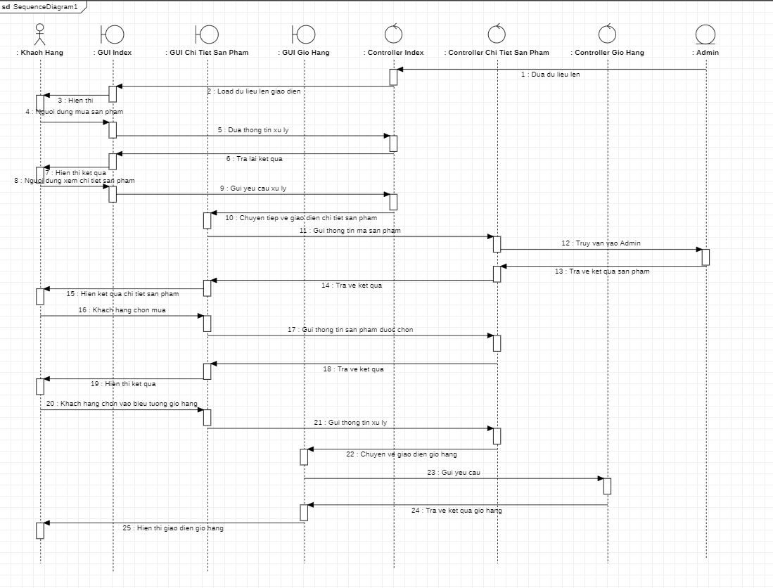

### 2.5.2. Quy trình đặt mua

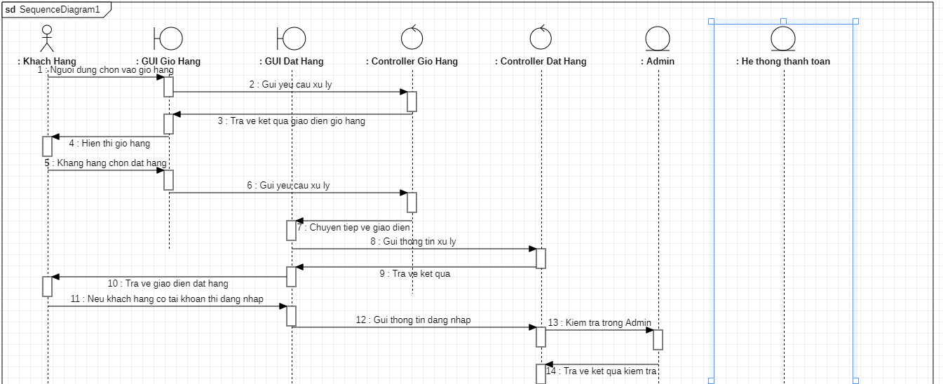

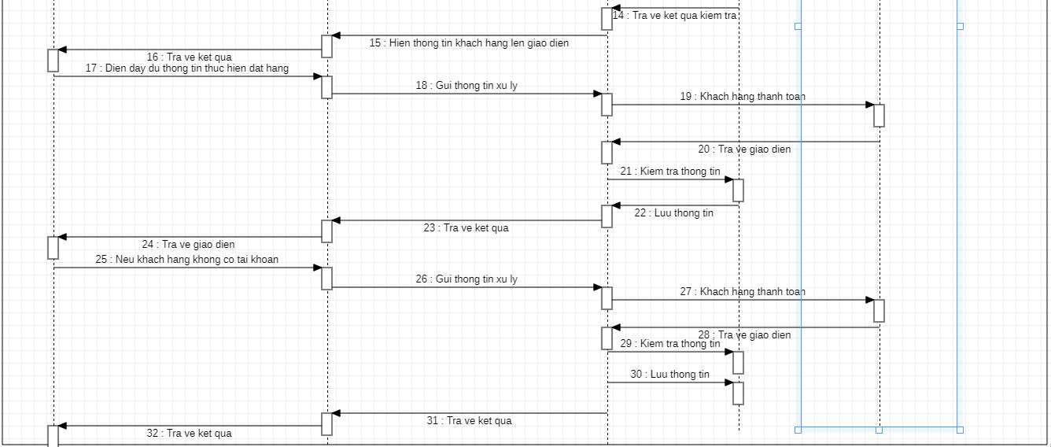

### 2.5.2. Quy trình thêm sản phẩm

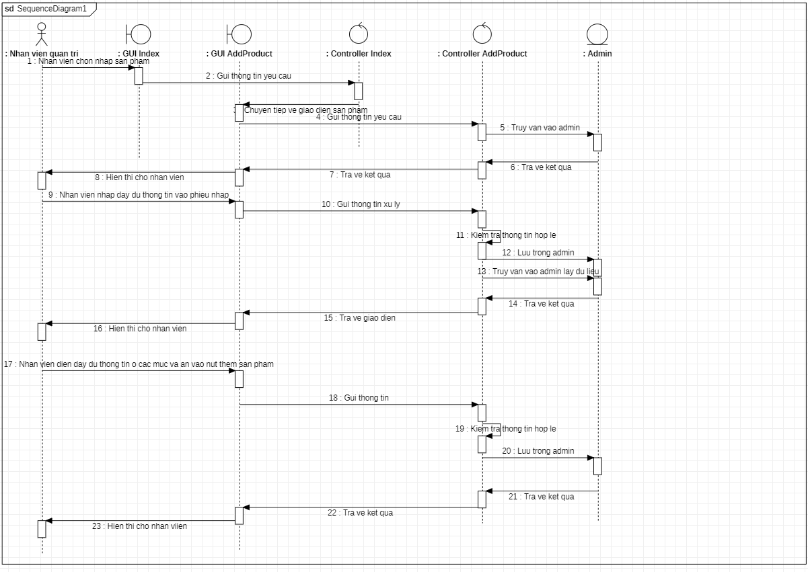

## Biểu đồ lớp

## Biểu đồ hoạt động

### 2.7.1. Quy trình đăng nhập

* Người thực hiện: Admin hay các thành viên của trang Web
* Điều kiện kích hoạt: Admin hay các thành viên tiến hành đăng nhập vào trang Web
* Biểu đồ:

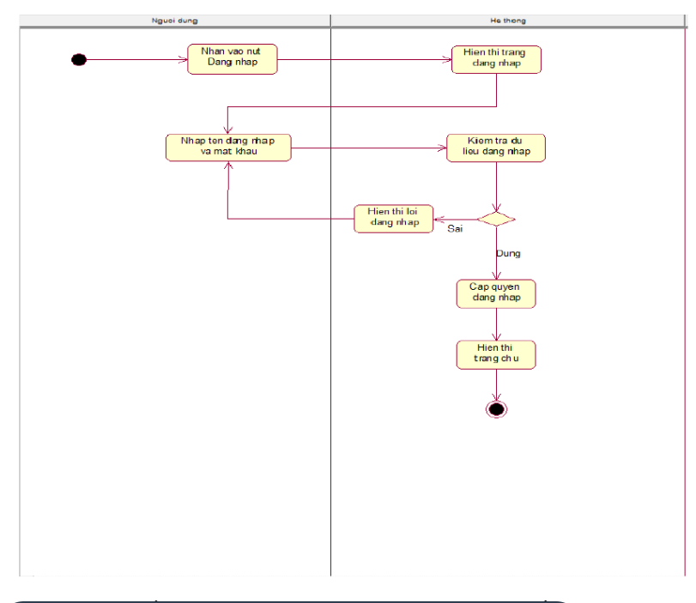

* Mô tả các bước trong luồng nghiệp vụ:

Bước 1: Admin hay các thành biên tiến hành đăng nhập vào trang web.

Bước 2: Admin hay các thành viên nhập dữ liệu yêu cầu như: Tên đăng nhập hay email và mật khẩu tài khoản.

Bước 3: Kiểm tra dữ liệu đầu vào gồm: Tên đăng nhập hay email và mật khẩu tài khoản.

Bước 4: Hệ thống xác nhận dữ liệu có trong Admin. Nếu có chuyển sang bước 5. Nếu không quay lại bước 2.

Bước 5: Hệ thống cấp quyền truy cập tương ứng

Bước 6: Kết thúc

### 2.7.2. Quy trình đăng xuất

* Người thực hiện: Admin hay các thành viên của trang web
* Điều kiện tích hoạt: Admin hay các thành viên tiến hành đăng nhập được vào trang web.
* Biểu đồ:

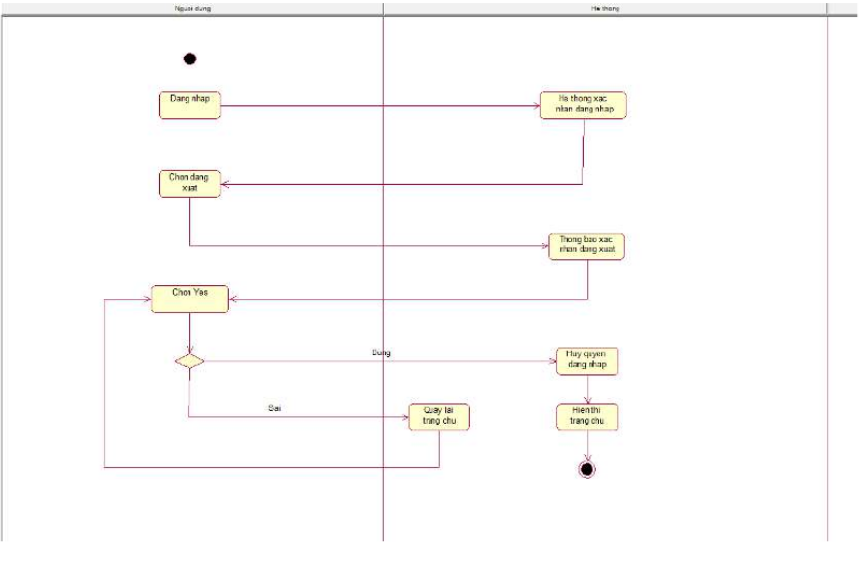

* Mô tả các bước trong luồng nghiệp vụ:

Bước 1: Admin hay các thành biên tiến hành đăng nhập vào trang web.

Bước 2: Hệ thống xác nhận và cấp quyền đăng nhập tương ứng.

Bước 3: Admin hay các thành viên chọn đăng xuất khỏi trang web.

Bước 4: Hệ thống đưa ra thông báo xác nhận đăng xuất

Bước 5: Admin hay các thành viên đưa ra lựa chọn: Chọn có chuyển sang bước 6 hay chọn không quay lại bước 2.

Bước 6: hệ thống hủy quyền đăng nhập.

Bước 7: Hệ thống đưa người dùng về trang chủ

Bước 8: Kết thúc.

## 2.8. Mô hình hóa CSDL

### 2.8.1. Các yêu cầu về dữ liệu

Cửa hàng bán đồ điện tử muốn xây dựng một CSDL để quản lý thông tin kinh doanh của cửa hàng mình. Hệ thống lưu trữ thông tin của sản phẩm bao gồm:

Mã sản phẩm, tên sản phẩm, giá cũ, giá mới, số lượng, mô tả ngắn, mô tả chi tiết, ảnh sản phẩm. Hệ thống lưu trữ thông tin khách hàng bao gồm mã khách hàng, tên khách hàng, mật khẩu ( dạng mã hoá ), tên đầy đủ, email, giới tính, số điện thoại, địa chỉ.

Ngoài ra, hệ thống cần cung cấp tài khoản truy cập cho người quản lý. Khi khách hàng đăng ký tài khoản, hệ thống sẽ lưu thông tin tài khoản vào database(mật khẩu dưới dạng mã hoá), để người dùng có thể truy cập những lần sau bằng tài khoản đó và tiếp tục mua sắm.

### 2.8.2. Biểu đồ thực thể liên kết

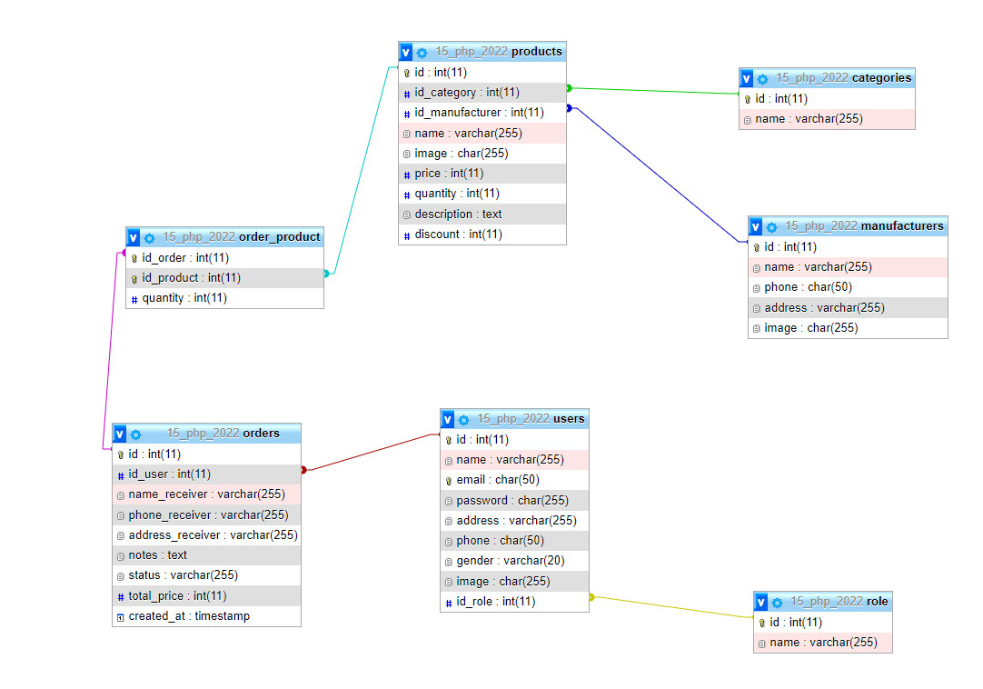

*Hình 1. Biểu đồ thực thể liên kết*

### 2.8.3. Mô tả chi tiết các bảng

|  |  |  |
| --- | --- | --- |
| **Tên trường** | **Kiểu dữ liệu** | **Mô tả** |
| **id** | Int(11) | Mã người dùng |
| name | varchar(255) | Tên người dùng |
| email | char(50) | Địa chỉ email |
| password | char(255) | Mật khẩu đăng nhập |
| address | varchar(255) | Địa chỉ người dùng |
| phone | char(50) | Số điện thoại |
| gender | varchar(20) | Giới tính |
| image | char(255) | Hỉnh ảnh |
| id_role | int(11) | Mã phân quyền |

*Bảng 1. Bảng Người dùng (users)*

|  |  |  |
| --- | --- | --- |
| **Tên trường** | **Kiểu dữ liệu** | **Mô tả** |
| **id** | int(11) | ID danh mục sản phẩm |
| name | varchar(255) | Tên danh mục sản phẩm |

*Bảng 2. Danh mục sản phẩm (categories)*

|  |  |  |
| --- | --- | --- |
| **Tên trường** | **Kiểu dữ liệu** | **Mô tả** |
| **id** | int(11) | Mã sản phẩm |
| **id_category** | int(11) | Mã danh mục |
| **id_manufacturer** | int(11) | Mã loại hàng |
| name | varchar(255) | Tên sản phẩm |
| image | char(255) | Hình ảnh |
| price | int(11) | Giá |
| quantity | int(11) | Số lượng |
| description | text | Mô tả |
| discount | int(11) | Phần trăm giảm giá |

*Bảng 3. Sản phẩm (products)*

|  |  |  |
| --- | --- | --- |
| **Tên trường** | **Kiểu dữ liệu** | **Mô tả** |
| **id** | int(11) | Mã loại hàng |
| name | varchar(255) | Tên loại hàng |

*Bảng 4. Loại hàng (manufacturers)*

|  |  |  |
| --- | --- | --- |
| **Tên trường** | **Kiểu dữ liệu** | **Mô tả** |
| **id** | int(11) | Mã đơn hàng |
| id_user | int(11) | Mã khách hàng |
| name_receiver | varchar(255) | Tên người nhận |
| phone_receiver | varchar(255) | Số điện thoại người nhận |
| address_receiver | varchar(255) | Địa chỉ người nhận |
| notes | text | Ghi chú |
| status | varchar(255) | Trạng thái |
| total_price | int(11) | Tổng tiền |
| created_at | timestamp | Thời gian tạo |

*Bảng 5. Đơn hàng( orders)*

|  |  |  |
| --- | --- | --- |
| **Tên trường** | **Kiểu dữ liệu** | **Mô tả** |
| **id_order** | int(11) | Mã đơn hàng |
| **id_product** | int(11) | Mã sản phẩm |
| quantity | int(11) | Số lượng sản phẩm |

*Bảng 6. Đơn hàng - Sản phẩm (order_product)*

|  |  |  |
| --- | --- | --- |
| **Tên trường** | **Kiểu dữ liệu** | **Mô tả** |
| **id** | int(11) | Mã quyền |
| name | varchar(255) | Tên quyền |

*Bảng 7. Phân quyền(role)*